用户需求及采购清单
序号 | 货物名称 | 规格型号 | 技术参数及要求 | 数量 | 单位
1 | 智能档案密集架 | 长5800X高2600X4列、（双面宽560、6层） | 详见技术参数 | 60.32 | 平方米
2 | 智能档案密集架 | 长6600X高2600X4列、（双面宽560、6层） |  | 68.7 | 平方米
3 | 智能档案密集架 | 长6300X高2600X6列、（双面宽560、6层、单面宽360、6层） |  | 98.3 | 平方米
4 | 智能档案密集架 | 长3100X高2600X16列、（双面宽560、6层） |  | 128.96 | 平方米
5 | 智能档案密集架 | 长8500X高2600X4列、长3500X高2600X3列  （6列双面宽560、6层、单面宽360、6层） |  | 115.7 | 平方米
6 | 智能档案密集架 | 长5000X高2600X4列；、（双面宽560、6层，单面宽360、6层） |  | 52 | 平方米
7 | 软件管理系统 | 配套 |  | 6 | 套
8 | 热敏打印机 | 配套 |  | 6 | 台
9 | 扫描枪 | 配套 |  | 6 | 台
10 | 书梯 | / |  | 6 | 台

一、项目概况

注：技术参数存在负偏离的，该供应商失去成交资格，不作无效响应处理。

二、技术参数和档案密集架技术要求
一、结构要求
双柱式是由路轨、底盘、立柱、层板、挂板、挡棒、侧板、门板、顶板、防尘板、防鼠板、传动机构等零（部）件组合而成；
1、★路轨：路轨垫板采用≥ 2.5mm厚优质冷轧钢板，方钢采用宽20mm×高20mm优质实心方钢，路轨垫板采用全自动智能一体成型机滚压成型，路轨垫板为七弯边三向压筋结构，底部设有轨心定位槽，可以确保路轨与路轨铺设间的同心尺寸，垫板成型宽115mm，高25mm，所有尺寸误差≤1.5mm。（详见附图）
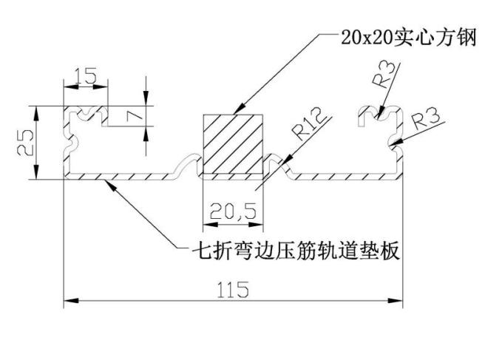
- 底盘：采用≥ 3.0mm厚优质热轧钢板，采用分段焊接后整体组装，底盘成型高120mm，上边折弯不小于54mm，下边折弯不小于24mm。
- ★立柱：采用≥ 1.5mm厚优质冷轧钢板，立柱成型50*39mm，正面为凹型，凹槽内压S花型、两侧面各压1根筋，增强立柱的承载力和美观，立柱上下孔间距≤10mm，立柱有效调节≤20mm。立柱承载力大、调节层距灵活、与挂板配合牢固且无缝隙。（详见附图）
4.★层板：采用≥ 1.0mm厚优质冷轧钢板，正面采用双V压条设计，两侧面各有一条压筋，两侧面厚度≥25mm，三面压筋层板外形美观，结构新颖，刚性足，承重能力强，每层承重≥80KG。（详见附图）
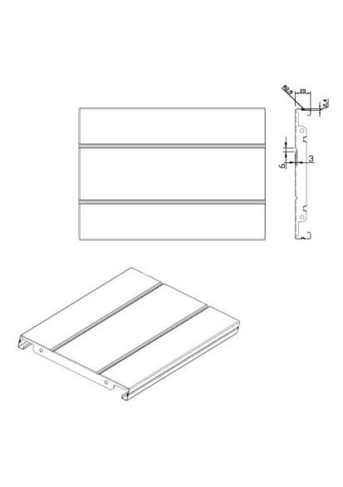
5、★挂板：采用≥ 1.0mm厚优质冷轧钢板，挂板采用十扣式结构，上下各压四条加强筋并冲两个椭圆形加强孔，以增加挂板强度，挂板两端压自锁扣，与层板孔配合起到装配自锁，加强架体稳定性。（详见附图）
6、挡棒：采用≥ 1.0mm厚优质冷轧钢板，挡棒与挂板连接合理美观，两头带有防脱落挂钩，模具一次性冲压成型，折弯尺寸14*18mm，U型状，两侧面各压一条筋，以增强其强度。
7、门面: 门框、门板采用≥1.0mm厚优质冷轧钢板，表面采用无磷脱脂、硅烷处理烘干后，进入全自动静电喷涂表面处理，使外观效果更佳，并且具有更好的防腐蚀性。

8、★锁具：安装六角梅花手柄指纹锁，锌合金材质，双人管理，可以设定2位管理员，管理员单独开锁，可进入管理系统设置，普通用户需双人组合开锁，不能单独开锁，通过指纹识别自动打开上下锁栓，不需要旋转把柄。（详见附图）

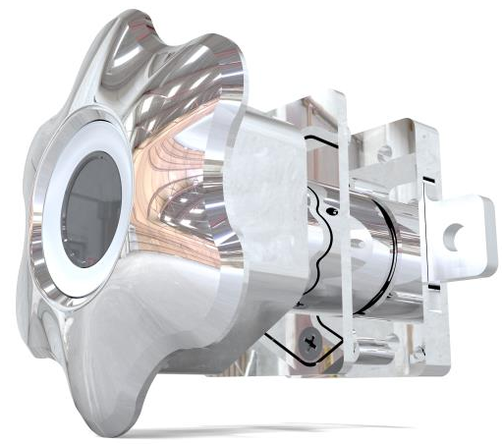
9、侧板：采用≥ 1.0mm厚优质冷轧钢板，凹凸式结构，增大立面强度及冲击力，人性化设计，整体美观、结构合理、设计新颖。
10、★目录槽：采用≥ 0.6mm厚优质不锈钢钢板，目录槽尺寸不小于140*80mm，模具一次性冲压成型，左右各压一条筋，扣入式安装于侧板上方，不用铆钉、磁铁或其他螺钉固定，便捷安装和拆装。（详见附图）
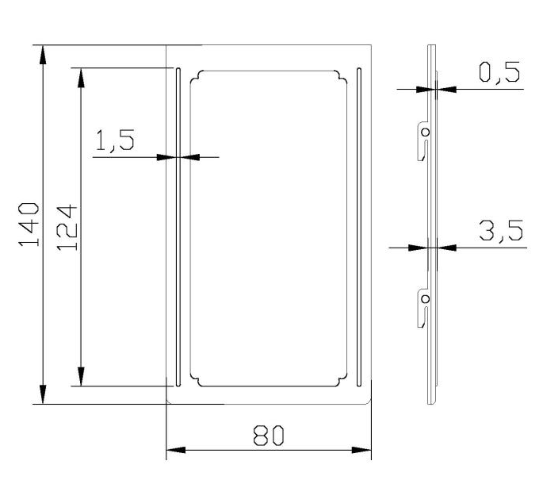
11、顶板、防尘板、防鼠板、橡胶密封条密封装置：顶板、防尘板、防鼠板采用≥ 1.0mm厚优质冷轧钢板，每列顶部安装防尘板，底部底盘安装防鼠板，整个团体合拢后，具有良好的防尘、防鼠、防潮功能，每列的侧边接触面均有橡胶密封条。
12、传动机构：（1）轴承P204， E级 单排珠心；（2）实心轴φ20，45#钢；（3）连接钢管φ25×2.5，无缝钢管；（4）铁滚轮HT20-40；（5）链轮ZG45, 滚齿精制；（6）摩托车链条FR420, φ8.5节距12.7；★（7）摇手，采用轮舵式多手柄圆盘，采用光敏树脂注塑而成，舵柄之间直径大于等于440mm，造型美观大方，手感舒适,摇动轻巧。
12、制动装置：中间列均装有刹车制动装置，使之做到每一列均可锁定，查阅资料和存放文件时能确保人身安全，存取更安全；每一组合团体边列均装有总锁装置，使之做到每个组合团体都可锁定。
三、前期处理及表面处理
1、前期处理：采用环保的无磷减助剂、无磷脱脂剂、陶化。前期处理工艺过程如下：55℃-65℃热水预脱脂—脱脂—冷水清洗—冷水清洗—硅烷—冷水清洗—冷水清洗—烘干。
2、表面处理：所有工部件的表面处理必须是热固性粉末喷涂，然后200℃高温固化成品。
3、涂膜技术标准：
硬度（擦伤）：铅笔≥H标注；
耐冲击力：冲击高度40cm，涂膜无裂纹、皱纹及剥落现象；
附着力：≤1级标准；
耐腐蚀：100h内，观察在溶液中的样板上划道两侧3mm以外，应无气泡产生。100h后，检查划到两侧3mm以外，应无锈迹、剥落、起邹、变色和失光等现象。
耐酸性（3%HC1）：240h无异常；
耐湿热性：500h无异常；
耐盐雾性：500h 划线检测：单向锈蚀≤2.0mm；
四、制造要求：
1、各零部件表面应光滑、平整、不应有尖角和突起。
2、涂层表面应平整光滑，色泽均匀一致，不应有流挂、起粒、邹皮、露底、剥落、伤痕等缺陷。
3、焊接件应焊接牢固，焊接光滑平整。
4、电镀件镀层应明亮，外露部位不得有烧焦、气泡、露底、针孔、裂纹、花斑、明显划痕和毛刺等缺陷。
五、装配要求：
1、间隙：侧面板和中腰板对缝处的间隙应不大于2.0mm；防尘门缝间隙应不大于2.0mm。
2、可调性：层（搁）板，挂板应能沿立柱的垂直方向调整高度。
3、互换性：同一型号规格的层（搁）板之间应能互换、同一型号之间的挂板应能互换。
4、传动装置的性能：应转动灵活、平稳、不得有失灵现象。
5、防倾倒：活动架列均应安装倾倒装置。
6、限位：导轨上应安装限位装置。
7、固定：固定架列应有固定装置，导轨与地面应有固定装置。
8、载重性能：载重再全静载荷的情况下运行，架体应运动自如，不得有阻滞现象，手柄摇力应不大于11.8N。
9、稳定性：空载时，防尘门打开架体不倾倒；加载时，把所有防尘门打开到90°，抽屉等推拉件拉出三分之二，翻门或折板开到水平或者接近水平状态，防尘门加载800N，架体不应倾倒；在中间单元架的最高层（搁）板施加水平拉力90N，保持1min，架体不应倾倒。

智能软件系统技术要求

功能 | 序号 | 要求 | 说明
 |  | 人机交互 | 固定列应采用12寸及以上彩色液晶电容触摸屏控制，活动列应采用8寸及以上的彩色液晶触摸屏控制。  通过架体上的触控屏控制架体移动列架体的左移、右移、停止、合架、休眠。  支持红外遥控器方式对架体的操作。
 |  | 固定列控制器 | 固定列控制器CPU应不低于4核1.8G，既不能是商用电脑，也不能是单片机系统。操作系统应采用Android系统，确保系统安全。
 |  | 驱动电机 | 驱动电机应采用24V直流不超过150W无刷直流电机驱动。
 |  | 屏幕厚度 | 移动列屏幕和固定列屏幕采用钣金外壳，且与前面板凸起厚度不超过2mm，架体整体显得更美观大方。
 |  | 架体运行 | 1、架体运行应采用快速启动、高速运行、轻柔合拢的曲线运行以提高操作效率。  ★2、在通道宽度80cm情况下,单个活动列架体从完全闭合状态到完全开启的时间应≤8s。  （需提供带CMA、CAL、ILACMRA、CNAS标识的国家级检测机构出具符合要求的检测报告作为佐证材料，检验报告的发证日期必须是本项目招标公告发布日之前，开标现场需提供检测报告复印件并盖厂商公章)。
 |  | 移动列启动时间检验 | 移动列控制器从上电开始至正常操作为止的时间应≤1s。
 |  | 锁定操作 | 电动、手动应可无缝切换，架内有人自动锁定，架内无人自动解锁，应可用机械方式锁定或解锁。  应可用语音指令锁定架体架。
 |  | 通风功能 | 架体应具有通风功能：可通过控制器触摸显示屏进行通风操作；通风时间可进行手动设置；当环境温湿度超过阈值时，应自动通风，且所有架体等距离均匀打开；当架体处于通风状态时进行语音控制，应给出不可操作语音提示。
 |  | 通道宽度设定 | 应可通过固定列触摸显示屏手动设定通道宽度。
 |  | 电控配件盒 | 架体控制部分应考虑美观和用电安全，架体控制板和开关电源应安装在标准化设计的配件盒中，固定列配件盒和移动列配件盒应采用统一尺寸，接口应采用稳定、安全、统一的接口。
 |  | 语音提示 | 操作过程应有语音提示，语音模块应集成到固定列控制器上，不能散乱放置。应可设置语音音量，并可切换男女声。
 |  | 照明灯控制 | 架内LED照明灯应采用智能控制模式，架内有人照明灯点亮，架内无人照明灯自动熄灭。也可在移动列屏幕上手动打开本列照明灯。
 |  | 公告发布 | 具有相关权限的管理员可通过客户端软件或固定列触摸显示屏选择特定的区列发布/取消发布公告，并通过外接LED 显示屏显示公告信息。
 |  | 定位灯提示 | 查询打开文件位置时，定位灯亮起提示档案位置。
 |  | 一键检测 | 可通过固定列触摸显示屏对智能架体状态进行一键检测并显示检测结果，检测内容包括：红外和磁感应传感器状态、温湿度传感器状态、固定列触摸屏状态、移动列显示屏状态、拾音器状态、照明灯状态、机械锁状态、电机状态、和网络连接状态。
 |  | 电子标牌 | 各列液晶屏上应可查看本列存放文件类型的电子标牌，应可通过各列液晶屏随时修改，从而取代传统的纸质方式的标牌提示。
 |  | 九宫格解锁功能检验 | 可通过固定列显示屏以九宫格密码图形方式解锁架体。
 |  | 用户自定义背景图片 | 可通过平台管理软件上传用户自定义背景图片；当固定列控制器处于空闲状态时可循环显示上传背景图片。
 |  | 人脸识别解锁功能检验 | ★当固定列内置多功能摄像头（人脸识别、扫码、录像）监视区域内出现人脸时，可将人脸图像和已注册的人脸图像进行识别比对，比对通过后可自动解锁样机并进入操作界面。  （需提供带CMA、CAL、ILACMRA、CNAS标识的国家级检测机构出具符合要求的检测报告作为佐证材料，检验报告的发证日期必须是本项目招标公告发布日之前，开标现场需提供检测报告复印件并盖厂商公章)
 |  | 语音控制 | ★在无环境噪声干扰的情况下，可通过固定列控制器输入特定的语音口令，控制密集架开启/关闭/通风/合架。  （需提供带CMA、CAL、ILACMRA、CNAS标识的国家级检测机构出具符合要求的检测报告作为佐证材料，检验报告的发证日期必须是本项目招标公告发布日之前，开标现场需提供检测报告复印件并盖厂商公章)
 |  | 手势滑动 | 应可通过在触摸显示屏上进行手势滑动控制活动列，向左滑动时活动列向左移动向右滑动时活动列向右移动，向下滑动时活动列全部关闭进行合架，向上滑动时活动列全部开启进行通风。
 |  | 手写输入 | 可通过固定列显示屏以手写输入关键字方式查询文件信息。
 |  | 语音休眠 | 可通过语音控制架体进入休眠状态，且活动列进入锁定状态，不可操作。
人体安全保护 |  | 本质安全的防挤压保护 | 由于没有任何传感器可确保终身使用范围内的故障率为0，在大量及长时间使用时，几乎一定会有故障。应提供类似电梯门等类似场合下的永不失效的防挤压保护功能。不论空载及满载，运动方向任意位置受力10KG以下要求能可靠停止运行。
 |  | 人数统计 | 可通过红外传感器对进入通道的人员进行计数，并可通过架体控制器显示。  当语音关闭架体，架内有人时，架体不应移动，且应有语音提示。
 |  | 红外数人头 | 架内防挤红外应与数人头红外对射合二为一，即有利于功能统一，也便于组装维护。
 |  | 实时网络连接 | 可通过固定列控制屏幕查看此时平台/客户端与固定列控制的网络连接状态。
 |  | 运行时保护 | 应可通过客户端软件设置驱动电机的运行保护时间阈值，当驱动电机的运行时间超过设定的阈值时，应可自动停止。
 |  | 超距保护 | 当通过摇杆手动开启架体，且开启通道的距离大于设定的阈值时，手动开启功能应自动关闭，电动方式只能进行关闭操作。
 |  | 安全插头 | 列与列之间220V供电插头，应选用安全插头，不应选用绿端子，保证安全用电。插头应具备锁止装置，防止意外拔出。
 |  | 日志存储查询 | ★1、可通过固定列触摸显示屏按照年、月、日查询报警日志和操作日志，其中报警日志应有现场抓拍照片  （需提供带CMA、CAL、ILACMRA、CNAS标识的国家级检测机构出具符合要求的检测报告作为佐证材料，检验报告的发证日期必须是本项目招标公告发布日之前，开标现场需提供检测报告复印件并盖厂商公章)  2、本机日志操作空间应大于1GB，可存储不少于10万条日志记录。
 |  | 安全防范 | 智能架体控制系统应符合GB/T28181-2016公共安全视频监控联网系统信息传输、交换、控制技术要求。
系统技术指标 |  | 电机电源信号线 | 连接电机的电源信号线应使用集成线缆，美观且集成度高。  电机电源信号线的转移电阻应符合GA/T 1297-2016电气性能的转移阻抗参数要求,1Mhz信号情况下，转移电阻应≤10mΩ/m，不应产生互干扰，保证信号安全。
 |  | 绝缘电阻 | ★安全防范报警设备的电源插头或电源引入端与外壳裸露金属部件之间的绝缘电阻，经相对湿热度为91%～95%、温度为40℃、48h的受潮预处理后，加强绝缘的设备不小于5MΩ，基本绝缘的设备不小于2MΩ，Ⅲ类设备不小于1MΩ工作电压超过500V的设备，上述绝缘电阻的阻值数应乘以一个系数，该系数等于工作电压除以500V。  （需提供带CMA、CAL、ILACMRA、CNAS标识的国家级检测机构出具符合要求的检测报告作为佐证材料，检验报告的发证日期必须是本项目招标公告发布日之前，开标现场需提供检测报告复印件并盖厂商公章)
文件管理 |  | 文件定位 | 查找到的文件位置信息能在电脑端以图形化等直观方式显示。定位要求直观及显示到最小单元。能以语音提示档案放置位置及档案编号。
 |  | 架体同步及分区监控 | 架体运行状况能动态显示在管理软件上。静止时，即使人员在现场手摇操作也能在管理软件上同步显示当前架体位置状态。对多个团体的架体状态监控可采用可灵活选择的分区监控方式进行管理。
 |  | 文件管理 | 支持无线局域网下的查询及权限操作。多用户权限管理功能：不同用户登录具备不同权限,支持用户的分区权限以及按文件类型的权限管理。文件自动备份及还原功能。单位文件的借出、归还及统计功能。文件编辑、查询、录入、转移、删除等功能。远程架体控制及温湿度统计分析功能。具备文件数据的EXCEL、XML导入及导出功能。电子文档查阅及管理功能。具备打印机、扫描仪、高拍仪、条码及RFID等设备的支持。
 |  | 架体存放目录查看 | 任意列均可在操作液晶屏上查看该列存放文件数量分别信息，且可在操作液晶屏上图形化方式点击查看该列某位置存放的档案目录及状态（在库、借出、注销等）。
 |  | 扫码定位功能检验 | 可通过固定列摄像头（人脸识别、扫码、摄像）对文件的一维码或二维码信息进行扫码，扫码通过后该文件所在移动列可自动开启，并可通过3D图形和闪烁方式显示文件的存放位置；人员进入架体时，照明灯自动点亮并语音提示文件位置和编号。
 |  | 任务管理 | 可通过平台软件下发取/还文件任务，并可按照名称或编号查询任务文件，查询时支持以通配符的方式进行模糊查询，可显示所查文件的位置信息，包括：区、列、节、层；  可通过固定列触摸显示屏查看平台下发的任务信息，点击“开架”按钮后该文件所在移动列可自动开启，并可通过3D图形和闪烁方式显示该文件存放位置，人员进入架体时，照明灯自动点亮并语音提示文件位置和编号；  可通过固定列触摸显示屏查询已执行任务，并可查看任务执行过程中现场抓拍图片，图片分辨率应为1920×1080。

一、为了更好保障采购货物的品质及质量，本项目要求参与竞标的供应商投标时必须提供架体如下小样对技术参数进行佐证：
- 七弯边三向压筋路轨1根：（长度≥1000mm），
- S花形压筋立柱1根:（长度≥1000mm），
- 三面压筋层板1块:（长度≥300mm），
- 十扣式四压筋挂板1块:（长度≥450mm），
- 锁：1把，
6、不锈钢目录槽1块，
未提供样品或提供的样品与招标文件要求的重要技术指标技术参数不相符的按无效标处理。

书梯：规格450MM(长) *650MM(深)*1200MM（高）3层（可±5 mm偏差），书梯扶手管采用Ø25*1.5mm圆管，书梯踏板为1.5mm防滑钢板，下面带加强筋。底部安装4个带弹性装置的静音车轮，方便移动，人踩上时，车轮收缩着力点为防滑的钢脚，保证书梯的稳定。

电子扫描枪：类型：2D多用途有线手持区域成像器扫描枪；外观：扫描枪体积（长×宽×高）：18×7×8cm；净重：0.31Kg；外包体积（长×宽×高）：21×11×9cm；毛重：0.46Kg（扫描枪+线+盒子+其他）；数据线线长：210cm。
扫描枪概述：
Gryphon I GD4400成像器深红色的照明灯持续稳定，使用户的操作舒适度达到最佳。相比照明闪烁不定的其他同类产品，扫描时眼睛更为舒适，高可视的四点瞄准器限定了精确的读取区域，减少了意外读取的机率。瞄准器的中心十字标为多种条形码环境下的目标扫描提供了定位功能。
对所有常见的1D和2D条码以及Postal、Stacked和Composite条码，如PDF417，Gryphon I GD4400成像器具有灵敏的读取性能。高密度(HD)型成像器也可以读取更小的压缩代码。对于移动营销或票务应用，这款成像器读取移动设备上的条码时性能也很出色。
特征及优点：
1）otionix™运动感应技术可实现无缝读取模式转换
2）高可视的4点瞄准器带有适用于目标扫描的中心十字标
3）全方位读取
4）先进的运动容限光学功能
5）图像捕捉和文档扫描功能
6）读取1D、2D和Postal条码以及Stacked和Composite条码
7）多接口选项：RS-232 / IBM 46XX / USB或RS-232 / USB /键盘仿真/光笔
8）Datalogic“绿点”专利可提供有效读取反馈
二维码打印机：打印宽度:104mm 打印速：125MM|S
打印方式：热转印|热敏 碳带长度：300M
通讯接口：USB2.0 分辨率：203DPI
支持打印：卷筒纸|热敏纸|间距纸|黑标纸|吊牌|折叠纸|等

